手机验证登录
第三方工具：推荐阿里云通讯服务 （可自行挑选第三方工具）
官方网址：https://dayu.aliyun.com/settled

步骤一：注册登录及购买产品
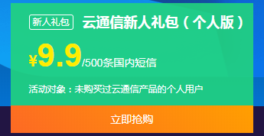
云通讯新人礼包（如果没有相关活动请自行购买非活动期间短信产品）。并支付。

非活动时间套餐价格：
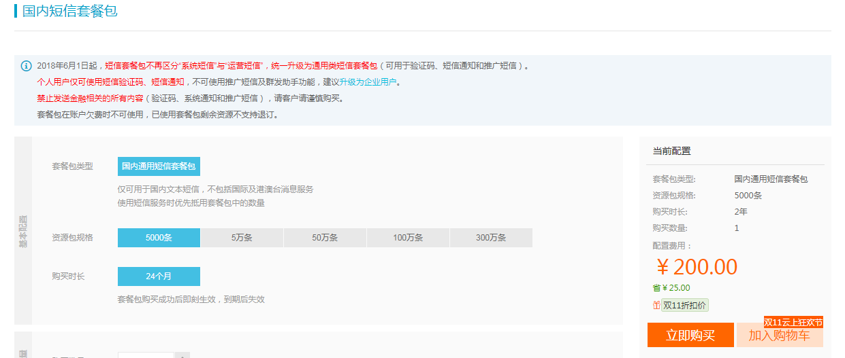

步骤二：找到通讯-短信服务
点击左侧导航找到：云通讯- 短信服务
帮助文档地址：
https://help.aliyun.com/document_detail/55284.html?spm=a2c4g.11186623.6.566.362d7b69mhxMgA
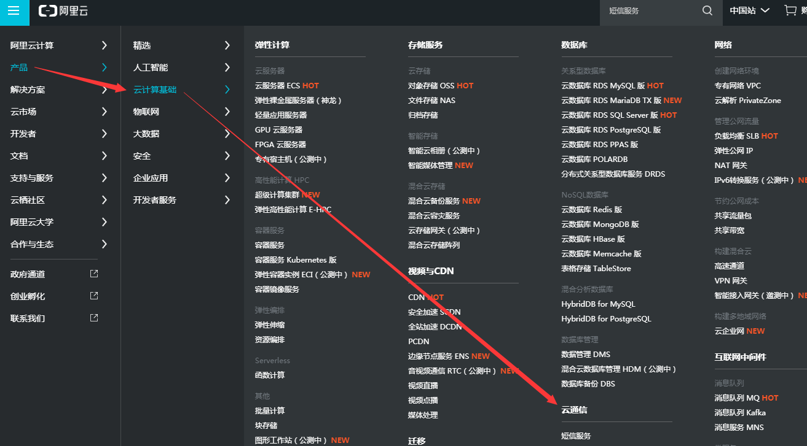

点击右上角控制台-切换到控制台管理：
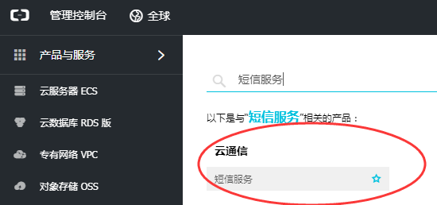

步骤三 打开短信服务控制台：
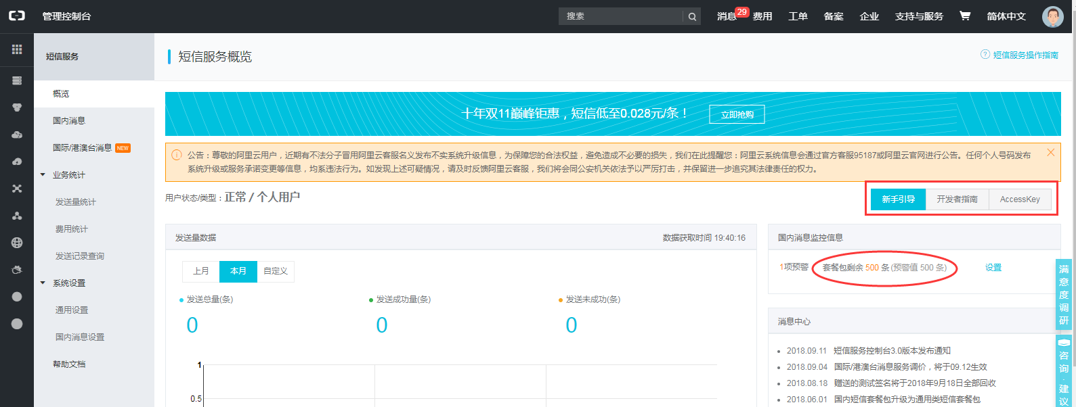

步骤四：创建获取阿里云访问密钥
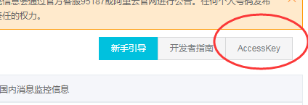
这个秘钥是短信服务的关键，相当于账号密码。创建后请妥善保管；
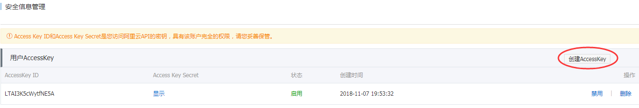

步骤五：创建短信模板
这个是发送到手机通知信息的模板
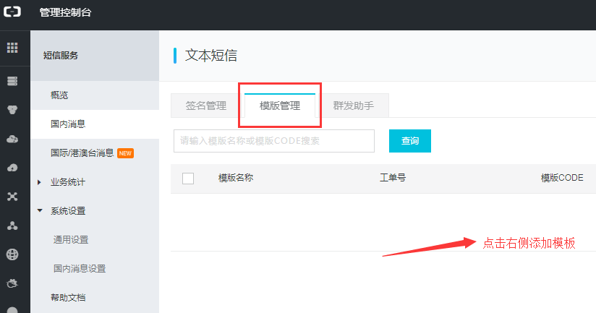

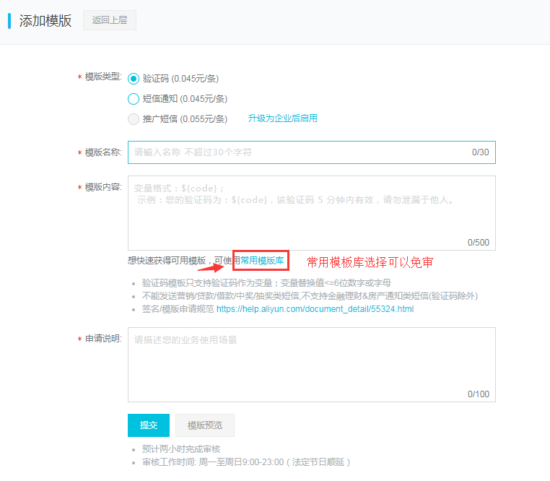
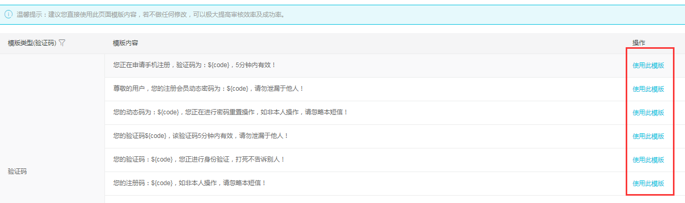

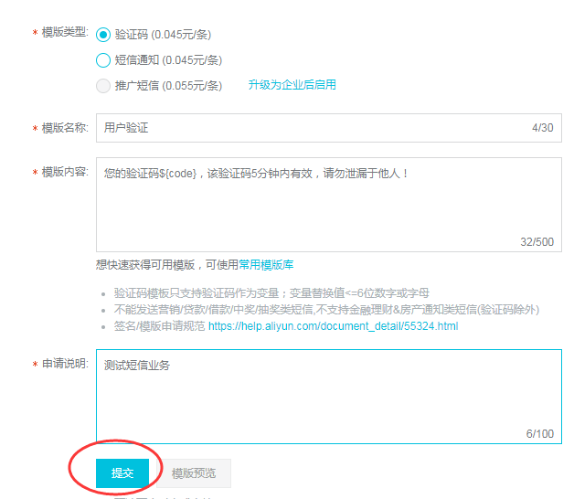

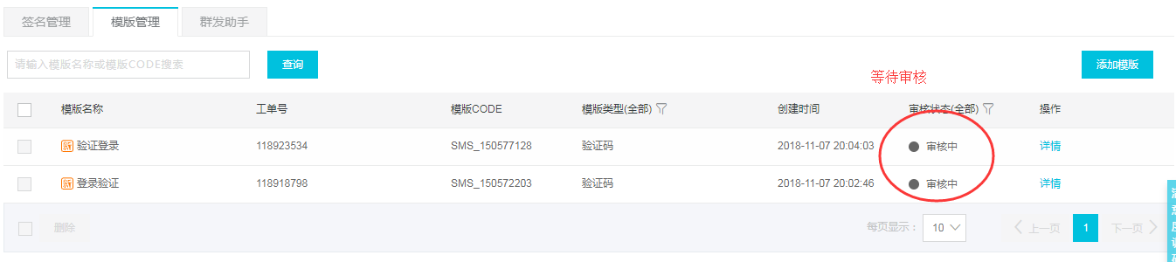

步骤六：创建短信签名
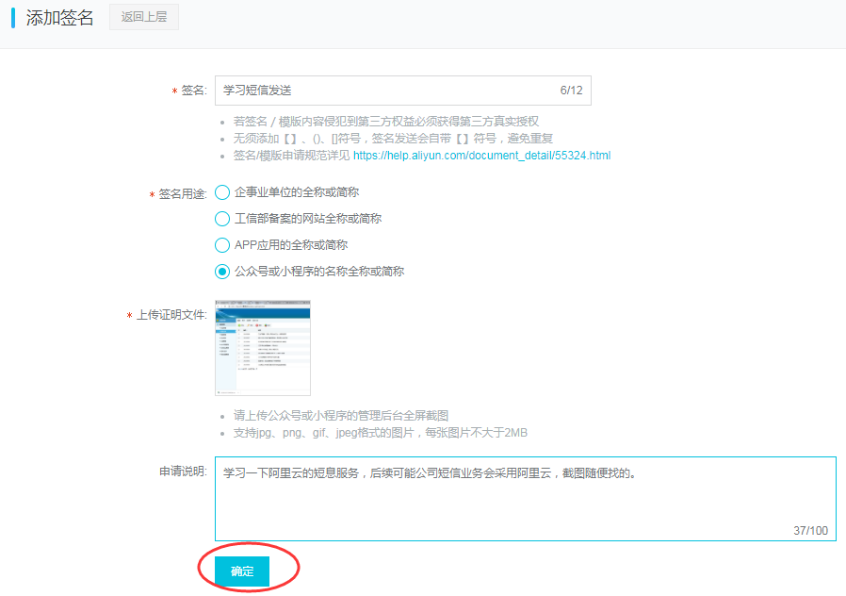

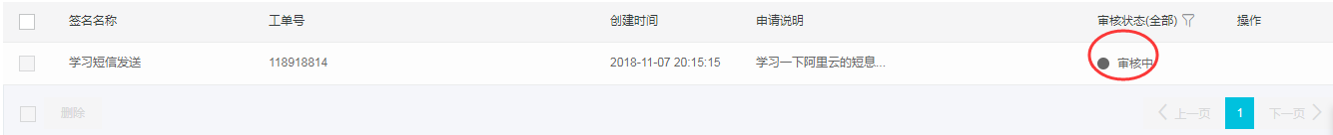

步骤七：下载DEMO及应用API
帮助文档地址：
https://help.aliyun.com/document_detail/55284.html?spm=a2c4g.11186623.6.566.362d7b69mhxMgA
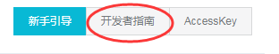
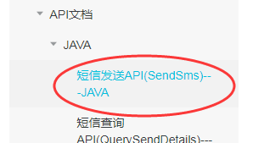

在页面中找到：
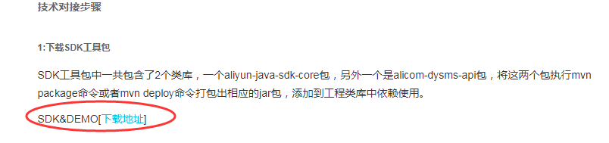
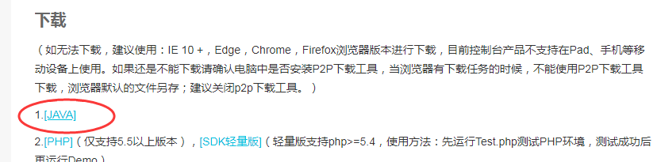

打开压缩包：
dysms_java\java\api_demo\alicom-dysms-api\libs
在这个路径下找到 aliyun-java-sdk-core-3.3.1.jar、aliyun-java-sdk-dysmsapi-1.0.0.jar
两个jar包放在你新建的项目中，创建一个Demo类。 写一个测试的main函数
复制API中如下代码：放在main函数中，并按照提示进行修改对应信息。
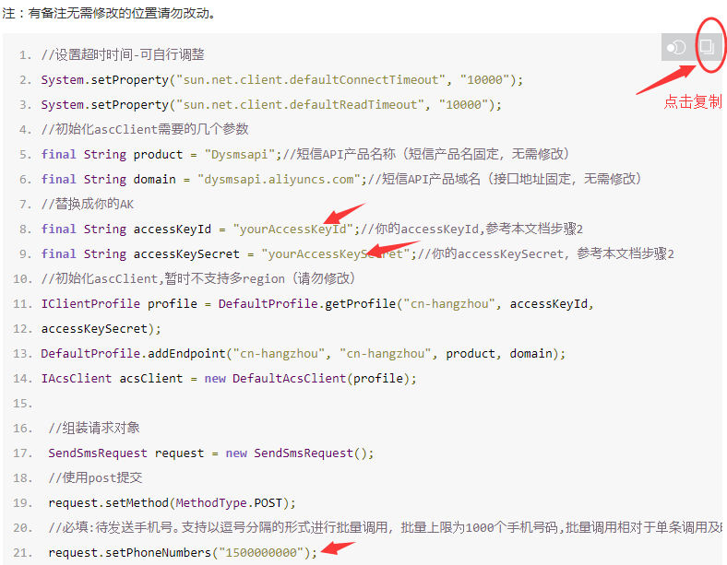
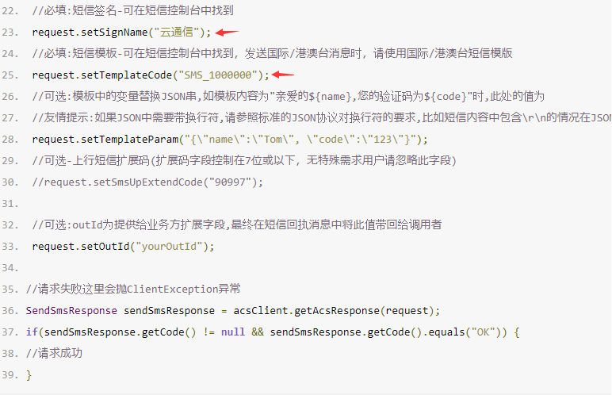

步骤八：进行测试。
如果签名和短信模板审核通过才能进行测试。
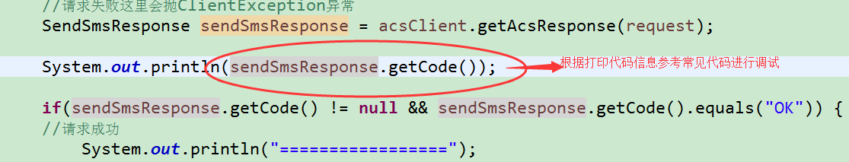

常见错误状态码大全：
